LES PREVISIONS DE LES SUPER MANDALES
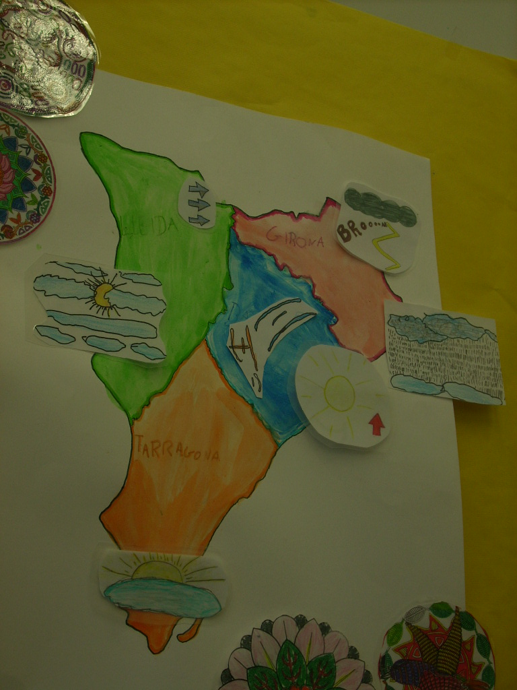 | Miguel: bona tarda!, us donem la benvinguda al primer programa de les super-mandales!. En primer lloc. Informarà de la previsió del tems per demà a la província de Barcelona la nostra experta meteoròloga Estera Ana .  Estera Ana: gràcies Miguel, bona tarda. Demà a Barcelona les temperatures pel matí seran suaus i baixaran al llarg del dia. Hi haurà llocs on el vent bufarà una mica, en general gaudirem d’ un sol molt bonic .  Anssú: ara us presentaré la meva companya Valentina que us explicarà el temps que farà a Tarragona.  Valentina: Gràcies Anssú , els experts meteoròlegs han previst que demà a tot el territori tarragonès farà molta calor, tanta calor que podreu anar a la platja tot i que estarà ennuvolat a estones.  Nahuel: I ara el nostre amic Ivo, Ivo! Què tal? I que els expliquem als habitants de Lleida?:  Ivo: Què tal Nahuel? Doncs al territori de Lleida farà una mica de vent i segons la zona farà sol amb núvols.  Nahuel: I per últim la nostra amiga Sabrina que ens parlarà de com passarem el dia de demà a terres gironines.  Sabrina: Gràcies Nahuel! Què faríem sense tu! A Girona pel matí hi haurà xàfecs importants i per la nit una gran tempesta , així que sobretot quan prepareu la motxilla no us deixeu el paraigües!  Ivo: I fins aquí la previsió del temps de les super-mandales! I recordeu tres coses importants: paraigües si plou, ulleres boniques si fa sol i a qui li vingui de gust una tovallola.  Què passeu una bona tarda i fins una altra!  Tots: Adéu!

